Fragen an die Vergangenheit stellen
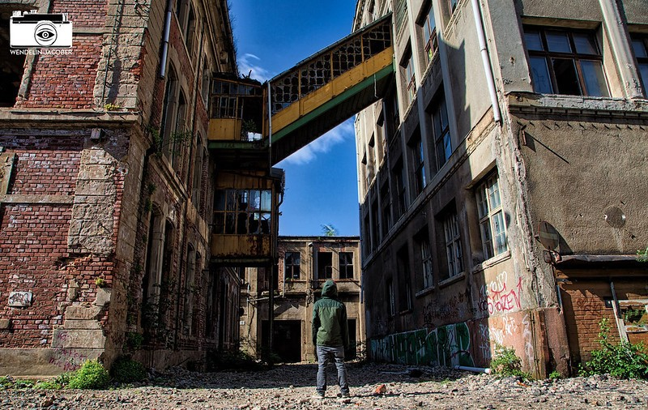

M1 Ehemalige Bleichert-Werke in Leipzig-Gohlis, 2015
Bild: Wendelin Jacober, CC-BY 4.0, https://t1p.de/lostplacebleichert

Formuliere 3 Fragestellungen an die Fotographie, die in die Vergangenheit weisen.
1

M2 Wortwolke
https://t1p.de/mentifrage

Ordne die Recherchemöglichkeiten R1-R7 in der Reihenfolge, die dur zur Beantwortung deiner Fragen nutzen würdest. Notiere die Zahlen 1-7 neben die Kästen (1 = zuerst... 7 = zuletzt).
2
digitaler Zeitstrahl

YouTube

Wikipedia

vor Ort
Websites

Instagram
Museumssammlung online

Antworten auf Fragen zur Geschichte recherchieren
Strukturiere deine Recherche: Lege eine Stoﬀsammlung auf Deinem Computer an und nutze die Onlineangebote R1-R7, um Deine Fragestellungen zu beantworten und zur Geschichte des Ortes in M1 zu recherchieren.
3
Partnerarbeit: Stoﬀsammlung gemeinsam erstellen
Du kannst auch mit einem Partner oder einer Partnerin arbeiten. Nutzt für die gemeinsame Erarbeitung der Stoﬀsammlung die Anwendung M3.

M3 Gemeinsam arbeiten https://yopad.eu

R5 vor Ort
https://t1p.de/bleichertsv
R2 Wikipedia
https://t1p.de/bleichertwiki
Informationen (Fragen/ Antworten)
Recherche
R1: Digitaler Zeitstrahl
https://t1p.de/bleichertzs
R4 Museumssammlung
https://t1p.de/sammlung1
R7 Website
https://t1p.de/bleichertvon
R3 YouTube
https://t1p.de/ytbleichert1
R6 Instagram
https://t1p.de/instablei

Onlineangebote als Recherchemöglichkeit beurteilen
Beurteile die genutzten Onlineangebote R1-R7 hinsichtlich ihrer Eignung für eine historische Recherche zur Geschichte der Bleichert-Werke. Wähle dazu ein geeignetes sowie ein ungeeignetes Onlineangebot aus und begründe kurz.
4

besonders
geeignetes Onlineangebot für die Recherche zur Geschichte der Bleichert-Werke

eher ungeeignetes Onlineangebot für die Recherche zur Geschichte der
Bleichert-Werke

Analysiere vergleichend die Websites M4 und M5 zur Industrialisierung. Ergänze die Tabelle.
5
 |  | M4 Website  http://www.vonbleichert.eu/ | M5 Website https://www.industriekultur-in- sachsen.de/
Analysekriterien
Betreiber*innen der Website
Inhalte & Informationen der Website
Adressat*innen der Website
Ziele der Website
Beurteilung der Eignung der Website für die Recherche zur Geschichte der Industrialisierung
T1 Tabelle vergleichende Analyse Websites

Partnerarbeit digital: Vergleiche die Analyse der Websites M4 und M5 mit einem Mitschüler/ einer Mitschülerin. Formuliert im Anschluss gemeinsam eine begründete Empfehlung für eine der beiden Websites als Rechercheangebot zur Geschichte der Industrialisierung. Nutzt das Etherpad M6.
6

M6 Online arbeiten
https://yopad.eu/

Rechercheergebnisse beurteilen
Überprüfe zunächst dein Wissen zur Geschichte der Bleichert- Werke mit Hilfe des Quiz M7.
7

Informiere dich ausgehend von der Website M5 über die heutige Nutzung ehemaliger Industriestandorte in Sachsen. Nenne Vor- und Nachteile der jeweiligen Nutzung in T2.
8

M7 Quiz
https://t1p.de/quizbleichert

Nutzung als... Vorteile Nachteile
Museum
Loft
Einkaufs- zentrum
Urban Exploring/ Lost Places
T2 Vor-und Nachteile der Nutzungsvarianten ehemaliger Industriestandorte
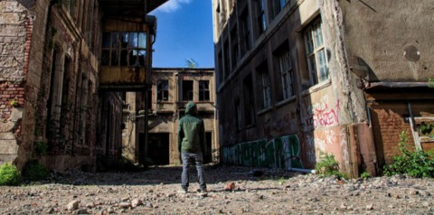
Das Bild M8 zeigt die ehemaligen Bleichert-Werke im Jahr 2015. Auch das ist schon Geschichte, denn seitdem hat sich einiges getan....

Recherchiere die heutige Nutzung der Gebäude an der Wilhelm-Samet-Straße 15 in Leipzig.
9

M8 Ehemalige Bleichert-Werke in Leipzig, 2015 Bild: Wendelin Jacober, CC-BY 4.0, https://t1p.de/lostplacebleichert

M4 Website https://t1p.de/Industriekultur

Beurteile die heutige Nutzung der Bleichert-Werke. Beziehe die Überlegungen aus Aufgabe 8 ein.
10

Rechercheergebnisse präsentieren: Eine virtuelle Ausstellung gestalten

11 Partnerarbeit digital: Gestalte gemeinsam mit einem Mitschüler oder einer Mitschülerin eine virtuelle Ausstellung mit dem Titel „Die Bleichert-Werke - Gestern, heute und in Zukunft“.
M9 Eine virtuelle Ausstellung gestalten
https://stories360.org

1 mit der Funktionsweise von stories360.org vertraut
machen

2 Inhalte für die Ausstellung auswählen

3 geeignetes 360grad Foto recherchieren/ selbst erstellen

4 Medien (Bilder, Audio, Video) für die Ausstellung
auswählen und Anordnung strukturieren

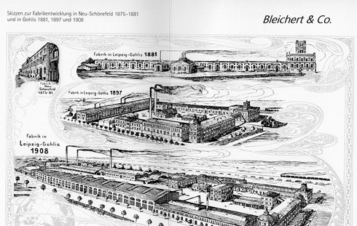
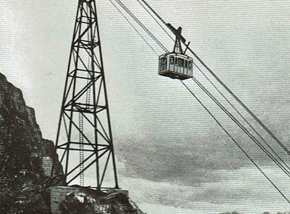
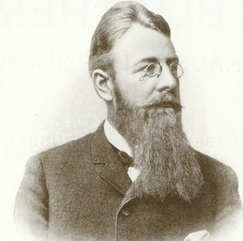
Seilbahn Zugspitze ca. 1930, Bild: Wikimedia, gemeinfrei, https://t1p.de/seilbahn
A. Bleichert, Bild: HUvB,
Bleichert-Werke 1881-1908, Bild: HUvB,
Wikimedia, CC-BY-SA,
Wikimedia, CC-BY-SA, https://t1p.de/werke https://t1p.de/chef1
5 Medien anordnen
6 Ausstellungstexte formulieren
7 Inhalte/ Funktions- weise überprüfen
8 Ausstellung feveröffentlichen: veröﬀentlichen:

Angabe von Jahreszahlen und c) die Nutzung von frei verwendbaren Bildern.
Achtet bei der Bildauswahl auf a) den inhaltlichen Bezug zum Thema der Ausstellung b) die

Ausstellungen veröﬀentlichen - Digitale Tafel
Überlegt, wie ihr die virtuellen Ausstellungen eurer Klasse am besten teilen könnt. Eine Idee ist die digitale Tafel M10.
veröffentlichen:
Link zur Ausstellung teilen

M10 digitale Tafel
https://de.padlet.com

